Если бы я знал, на что я так зол, я бы не был так зол.
Миньон Маклофин

Когда-то я с некоторым удивлением прочла в одной психологической книге, что конфликты в семье неизбежны даже при самых хороших отношениях, и что дело вовсе не в том, чтобы их избегать или стараться замять, а в том, чтобы правильно их разрешать. Со временем, присмотревшись к жизни своей и окружающих, я убедилась, что это действительно так.
Конфликтные ситуации подстерегают нас чуть ли не на каждом шагу, и в одних случаях дело кончается открытым спором, в других — невысказанной и затаенной обидой, а бывает, и настоящим «сражением». В наше время написано уже много книг о том, как конструктивно разрешать конфликты. Сегодня в нашей статье мы и займемся этой «наукой».
Для начала давайте посмотрим, как и почему возникают конфликты между родителями и детьми.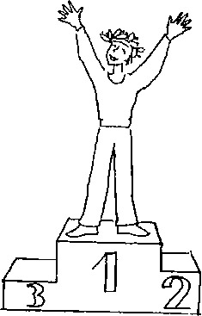
Возьмем один из типичных примеров (знаком ли он вам?): семья располагается вечером у телевизора, но смотреть каждый хочет свое. Например, сын — заядлый болельщик, и он рассчитывает посмотреть трансляцию футбольного матча. Мама настроена на очередную серию зарубежного фильма. Разгорается спор: мама никак не может пропустить серию, она «весь день ее ждала»; сын никак не может отказаться от матча: он «ждал его еще дольше!».
Другой пример. Мама торопится закончить приготовления к приему гостей. Неожиданно обнаруживается, что в доме нет хлеба. Она просит дочь сходить в магазин. Но у той скоро начало спортивной секции, и она не хочет опаздывать. Мама просит «войти в ее положение», дочка делает то же. Одна настаивает, другая не уступает. Страсти накаляются. Что общего в этих историях? Что создает конфликтную ситуацию и приводит к «накалу страстей»?
Очевидно, что дело - в столкновении интересов родителя и ребенка. Заметим, что в подобных случаях удовлетворение желания одной стороны означает ущемление интересов другой и вызывает сильные отрицательные переживания: раздражение, обиду, гнев, можно сказать, при столкновении интересов возникает проблема сразу у обоих: и у ребенка, и у родителя. Или, другими словами оба стакана оказываются наполненными до краев.
Что же делать в таких случаях?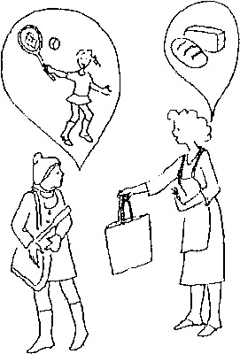
Родители решают эту задачу по-разному. Одни говорят: «Вообще не нужно доводить до конфликтов». Пожалуй, намерение хорошее в принципе. Но, к сожалению, никто не застрахован от того, что желания наши и нашего ребенка однажды разойдутся. Жизнь слишком сложна, чтобы интересы родителей и детей (да и родителей между собой) всегда совпадали.
Когда же начинаются противоречия, одни родители не видят никакого другого выхода, как настоять на своем, другие же, напротив, считают, что лучше уступить, сохраняя мир.
Так появляются два неконструктивных способа разрешения конфликтов, которые известны под общим названием «Выигрывает только один». Посмотрим, как это случается в жизни.
Первый неконструктивный способ разрешения конфликтов. «Выигрывает родитель».
К примеру, в случае конфликт у телевизора мама может в раздражении сказать:
- Ничего, подождешь со своим футболом. Попробуй только переключить еще раз!
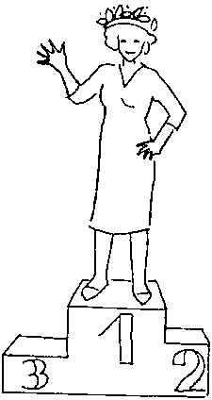
А во второй ситуации с хлебом слова мамы могут звучать так:
— А все-таки ты пойдешь и купишь хлеб! И никуда твоя секция не денется. Что это такое, никогда тебя не допросишься?!
Что на это отвечают дети? Напомним, что их «стакан» полон, они эмоционально заряжены, а во фразах мамы звучат приказы, обвинения, угрозы. От этого уровень в «стакане» сына или дочери, скорее всего еще больше поднимется.
— Это твое кино дурацкое!
— Нет, не пойду! Не пойду — и все, и ничего ты мне не сделаешь!
Родители, склонные использовать первый способ, считают, что побеждать ребенка, ломать его сопротивление необходимо. Дашь ему волю, так он «на шею сядет», «будет делать, что хочет».
Сами того не замечая, они показывают детям сомнительный пример поведения «всегда добивайся того, что ты хочешь, не считаясь с желаниями другого». А дети очень чувствительны к манерам родителей и с раннего детства им подражают. Так что в семьях, где применяются авторитарные, силовые методы, дети быстро учатся делать то же. Они как бы возвращают взрослым преподанный урок, и тогда «коса находит на камень».
Есть и другой вариант этого способа мягко, но настойчиво требовать от ребенка выполнения своего желания. Часто это сопровождается объяснениями, с которыми ребенок в конце концов соглашается. Однако если такой нажим — постоянная тактика родителей, с помощью которой они всегда добиваются своего, то ребенок усваивает другое правило: «Мои личные интересы (желания, потребности) не в счет, все равно придется делать то, что хотят или требуют родители».
В некоторых семьях это продолжается годами, и дети постоянно оказываются побежденными. Как правило, они растут либо агрессивными, либо чрезмерно пассивными. Но в обоих случаях у них накапливаются озлобление и обида, их отношения с родителями нельзя назвать близкими и доверительными.
Второй неконструктивный способ разрешения конфликтов: «Выигрывает только ребенок».
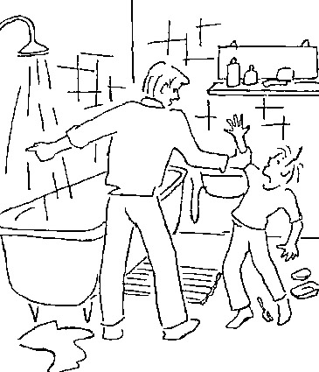
По этому пути идут родители, которые либо боятся конфликтов («мир любой ценой»), либо готовы постоянно жертвовать собой «ради блага ребенка», либо и то и другое.
В этих случаях дети растут эгоистами, не приученными к порядку, не умеющими себя организовать. Все это может быть и не так заметно в пределах семейной «всеобщей уступчивости», но едва они выходят за двери дома и включаются в какое-то общее дело, как начинают испытывать большие трудности. В школе, на работе, в любой компании им уже никто не хочет потакать. Со своими завышенными требованиями к окружающим и неспособностью идти навстречу другим они остаются в одиночестве, часто встречают насмешки и даже отвержение.
В такой семье у родителей накапливается глухое недовольство собственным ребенком и своей судьбой. В старости такие «вечно уступчивые» взрослые часто оказываются одинокими и заброшенными. И только тогда наступает прозрение: они не могут простить себе мягкотелость и безответную самоотдачу.
Таким образом, неправильно разрешаемые семейные конфликты, большие и маленькие, неизбежно дают, «эффект накопления». А под его влиянием формируются черты характера, которые потом оборачиваются судьбой детей и родителей. Поэтому очень важно внимательно относиться к каждому столкновению интересов между вами и вашим ребенком.
Каков же путь благополучного выхода из конфликта? Оказывается, можно повести дело так, что ни одна сторона не проиграет, больше того, можно сказать, что обе стороны окажутся в выигрыше. Рассмотрим этот способ более подробно.
Конструктивный способ разрешения конфликтов: «Выигрывают обе стороны: и родитель, и ребенок».
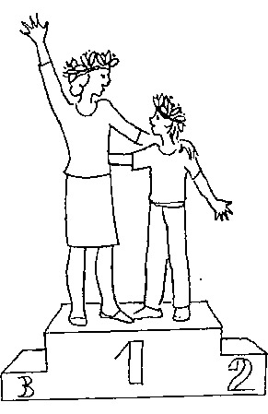
Этот способ основывается на двух навыках общения: активном слушании и «Я-сообщении».
Сам метод предполагает несколько последовательных шагов или этапов. Сначала перечислим их, а потом разберем каждый в отдельности.
1. Прояснение конфликтной ситуации.
2.Сбор предложений.
3. Оценка предложений и выбор наиболее приемлемого.
4. Детализация решени
5.Выполнение решения; проверка.
Итак, первый шаг: прояснение конфликтной ситуации.
Сначала родитель выслушивает ребенка. Уточняет, в чем состоит его проблема, а именно: что он хочет или не хочет, что ему нужно или важно, что его затрудняет и т.д.
Делает он это в стиле активного слушания, то есть обязательно озвучивает желание, потребность или затруднение ребенка. После этого он говорит о своем желании или проблеме, используя форму «Я-сообщения».
Воспользуемся все тем же примером с просьбой о покупке хлеба.
МАМА: Чодурашка, пожалуйста, сбегай за хлебом. Гости сейчас придут, а у меня еще дел по горло!
ДОЧЬ: Ой, мам, мне же на секцию сейчас!
МАМА: У тебя секция, и ты не хочешь опаздывать (активное слушание).
ДОЧЬ: Да, понимаешь, у пас ведь начинается с разминки, и ее нельзя пропускать.
МАМА: Тебе нельзя опаздывать... (активное слушание). А у меня такое затруднительное положение... Гости вот-вот придут, а хлеба нет! («Я-сообщение».) Как же нам быть? (Переход ко второму шагу.)
Еще раз замечу, что начинать надо именно с выслушивания ребенка. После того как он убедится, что вы слышите его проблему, он с гораздо большей готовностью услышит и вашу, а также примет участие в поисках совместного решения.
Часто, едва взрослый начинает активно слушать ребенка, острота назревающего конфликта спадает. То, что вначале казалось «простым упрямством», начинает восприниматься родителем как проблема, заслуживающая внимания.
Тогда возникает готовность пойти навстречу ребенку. История из жизни.
Под Новый год у папы с его тринадцатилетним сыном произошла ссора. Испорчен был и новогодний вечер, и часть школьных каникул. Вообще-то все случилось из-за пустяка: сын не захотел отправиться в ванну мыться (упрямство подросткового возраста). Рассказывая потом о конфликте, папа недоумевал: «Обычно этот вопрос у нас не вызывал никаких затруднений. Но тут что-то заклинило. Возможно, я приказал слишком резко или сделал это в неподходящий момент. А потом, как я чувствовал, для него дело пошло «на принцип»: хотел настоять на своем, показать характер. Я тоже не сдавался. В конце концов насильно загнал его в ванну и запер на час, пока не вымоется. Он вымылся, конечно, но потом отец и сын несколько дней не разговаривали.
Папа очень точно уловил желание сына отстоять право на самостоятельность. Однако предпочел решать конфликт первым неконструктивным способом. Папе захотелось надавить на сына.
Как вы помните, выслушав ребенка, нужно сказать ему о своем желании или проблеме. Это очень ответственный момент. Ребенку не менее важно узнать больше и точнее о вашем переживании, чем вам — о его. Проследите, чтобы ваше высказывание имело форму «Я-сообщения», а не «Ты-сообщения». Например:
- Мне тяжело и обидно вести хозяйство одной (вместо «Вы все взвалили на меня одну»).
- Мне трудно идти так быстро (вместо «Ты меня совсем загнал»).
- Знаешь, я очень ждала этой передачи (вместо «Ты что, не знаешь, что я смотрю ее каждый день»).
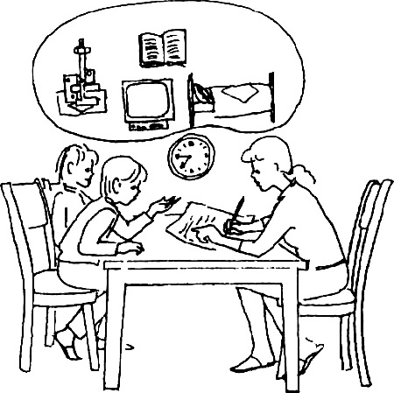Послать в конфликтной ситуации точное «Я-сообщение» важно еще и по другой причине: взрослому приходится задуматься, какая же именно его потребность ущемлена действиями или желаниями ребенка. История из жизни.
Ангыр, накопив денег, из тех карманных, что давали ему родители, решил истратить их на жвачку и пиццу. Однако родители хотели, чтобы вместо жвачки он купил себе какую-нибудь настольную развивающую игру. Мальчик настаивал на своем, родители — на своем. Кончилось взаимными упреками, обидами, ссорой.
Правы ли родители? Нет! Спросим, какая их личная потребность была бы ущемлена, если бы Ангыр купил жвачку? Да никакая. Значит, оснований для конфликта просто не было.
К сожалению, довольно часто мы родители прибегаем к запретам, не задумываясь: «Нельзя и все!» А если ребенок начинает интересоваться, почему нельзя, то добавляют: «Мы не должны перед тобой отчитываться».
А если попытаться отчитаться но крайней мере перед собой? Тогда может оказаться, что за этим «нельзя» не стоит ничего большего, кроме желания утвердить свою власть или поддержать свой родительский авторитет. О власти и авторитете мы поговорим немного позже, в ответах на вопросы, а сейчас продолжим разбор этапов этого метода.
Второй шаг: сбор предложений.
Этот этап начинается с вопроса «Как же нам быть?», «Что же нам придумать?» или «Как нам поступить?» После этого надо обязательно подождать, дать возможность ребенку первому предложить решение (или решения), и только за тем предлагать свои варианты. При этом ни одно, даже самое неподходящее с вашей точки зрения, предложение, не отвергается с места. Сначала предложения просто набираются «в корзиночку». Если предложений много, их можно записать на листе бумаги.
Пример: возвратясь с работы, она обнаружила у своего двенадцатилетнего сына Пети его друга Мишу: мальчики делали вместе уроки. Они стали упрашивать маму разрешить посмотреть очень интересную телепрограмму, которая начиналась в 11 часов. Родители Миши разрешили ему остаться ночевать в гостях. Однако мама очень устала и собиралась лечь в 10 часов. Телевизор же стоял в ее комнате. Кроме того, ребятам утром в школу, не следовало бы так сильно нарушать режим.
Как быть?
Мама решила применить конструктивный способ разрешения конфликтной ситуации. Внимательно выслушав ребят и поделившись своими опасениями, она спросила «Как же нам быть?» Ребята предложили несколько вариантов:
1.Попросить у родителей Миши разрешения посмотреть передачу у него.
2.Посмотреть передачу вместе, а потом Мише идти домой.
3.Маме с Петей поменяться комнатами, тогда ребята смогут, не мешая ей, посмотреть передачу.
4.Поиграть вместе до 11 часов и потом лечь спать, Миша остается в гостях
Предложения мамы были такие:
1.Ребята играют до 10 часов и потом все ложатся спать.
2.Ребята идут ночевать к Мише.
3.Каждый ночует у себя дома.
4.Ребята ложатся спать в 10 часов, но мама разрешает им почитать.
Стоит заметить, что некоторые предложения ребят (например, второе) с самого начала могли показаться маме неподходящими, однако она устояла перед искушением сразу сказать об этом. Когда сбор предложений окончен, делают следующий шаг.
Третий шаг: оценка предложений и выбор наиболее приемлемого. На этом этапе проходит совместное обсуждение предложений. «Стороны» к этому времени уже знают интересы друг друга, и предыдущие шаги помогают создать атмосферу взаимного уважения.
В примере с мальчиками и мамой этот этап проходил так:
1.Родители Миши оказались против, и предложение отпало само собой.
2.Не годится, так как мама оказывается в проигрыше.
3.Маме не очень удобно: она привыкла спать на своем месте. Кроме того, она обычно читает на ночь, а в комнате сына нет ночника; от верхнего света у неё разболеется голова. Попутно Петя замечает Мише, что, сидя поздно у телевизора, он «опять заснет».
4.Мама не возражает. Петя развивает идею: «Давай возьмем с собой в комнату конструктор, поиграем или настольные игры».
5.Не устраивает ребят.
6.Миша звонит родителям, чтобы посоветоваться, но его мама не разрешает ложиться поздно.
7.Ребят не устраивает: «Хотим быть вместе».
8.Ребята: «Можно, конечно, но лучше бы не читать, а поиграть в Петиной комнате».
В конечном итоге выбирается предложение 4.
Если в выборе лучшего решения участвует несколько человек — как было и в этом случае — то лучшим считается то, которое принимается единодушно.
Заметим, что это была первая попытка мамы применить конструктивный способ разрешения конфликтов, и она это сделала довольно успешно.
Некоторым из читателей может не понравиться решение, к которому пришли все трое ведь оно означало, что ребята лягут поздно. Однако не будем судить о правильности этого решения: важно, что оно показалось и маме, и ребятам в той ситуации вполне приемлемым. Для нас же гораздо важнее обратить внимание на процесс, который вел к этому решению, выделить в нем несколько положительных моментов.
Во-первых, мы видим, что каждый участник оказался выслушан. Во-вторых, каждый вник в положение другого. В-третьих, между «сторонами» не возникло ни раздражения, ни обиды, напротив, сохранилась атмосфера дружеских отношений. В-четвертых, ребятам представилась возможность осознать свои истинные желания, например, оказалось, что им важно не столько смотреть телевизор, сколько провести вечер вместе. Наконец, последнее: ребята получили прекрасный урок, как вместе решать «трудные» вопросы.
Четвертый шаг: детализация принятого решения.
Предположим, в семье решили, что сын или дочь уже большие, и им пора самостоятельно вставать, завтракать и выходить в школу. Это освободит маму от ранних хлопот и даст ей возможность высыпаться.
Однако одного решения мало. Надо научить ребенка пользоваться будильником, показать, где какая еда лежит, как разогревать завтрак и т.д.
Пятый шаг: выполнение решения, проверка.
Возьмем такой пример: семья решила разгрузить маму, поделить домашние дела более равномерно. Пройдя все этапы, пришли к определенному решению. Его хорошо бы записать на листочке и повесить на стену (см. шаг четыре).
Предположим, на старшего сына пришлись такие обязанности: выносить мусор, мыть по вечерам посуду, покупать хлеб и отводить младшего брата в сад. Если раньше мальчик не делал всего этого регулярно, то на первых порах возможны срывы.
Не стоит пенять ему при каждой неудаче. Лучше подождать несколько дней. В удобный момент, когда есть время у него и у вас и никто не раздражен, можно спросить: «Ну как у тебя идут дела? Получается ли?».
Лучше, если о неудачах скажет сам ребенок. Возможно, их будет слишком много. Тогда стоит уточнить, в чем, по его мнению, причина.
Может быть, что-то не учли, или нужна какая-то помощь; или он предпочел бы другое, «более ответственное» поручение.
В заключение замечу, что этот способ никого не оставляет с чувством проигрыша. Напротив, он приглашает к сотрудничеству с самого начала, и в конечном итоге.

